T.C
DULKADİROĞLU KAYMAKAMLIĞI
Umut Konteyner Kent İlkokulu Müdürlüğü

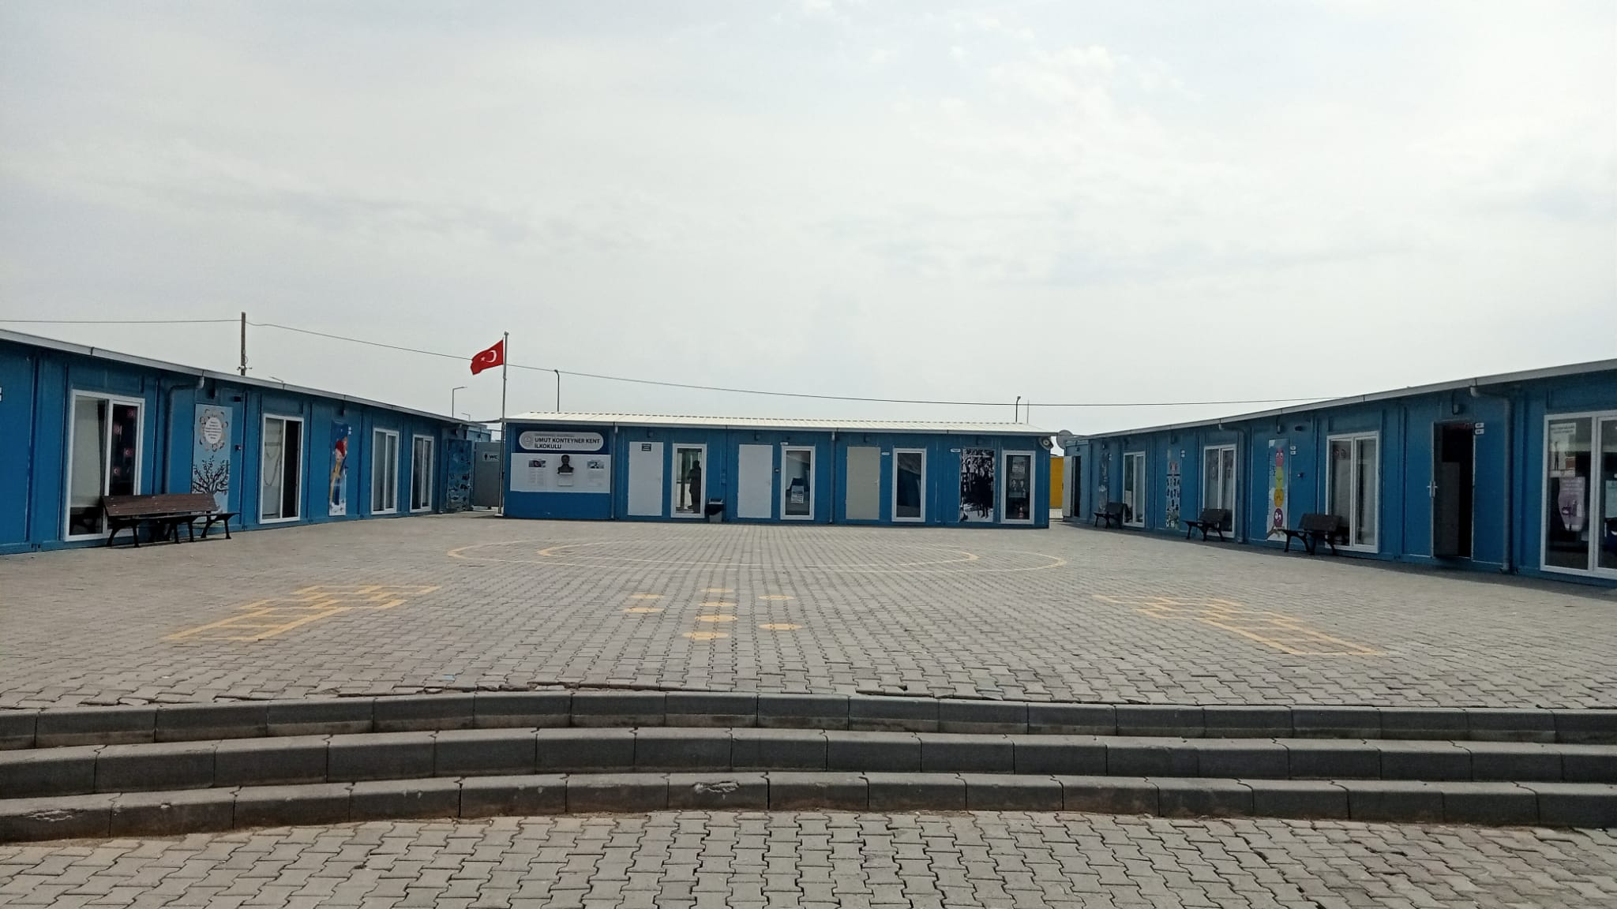

2024-2028
STRATEJİK PLANI

Kahramanmaraş
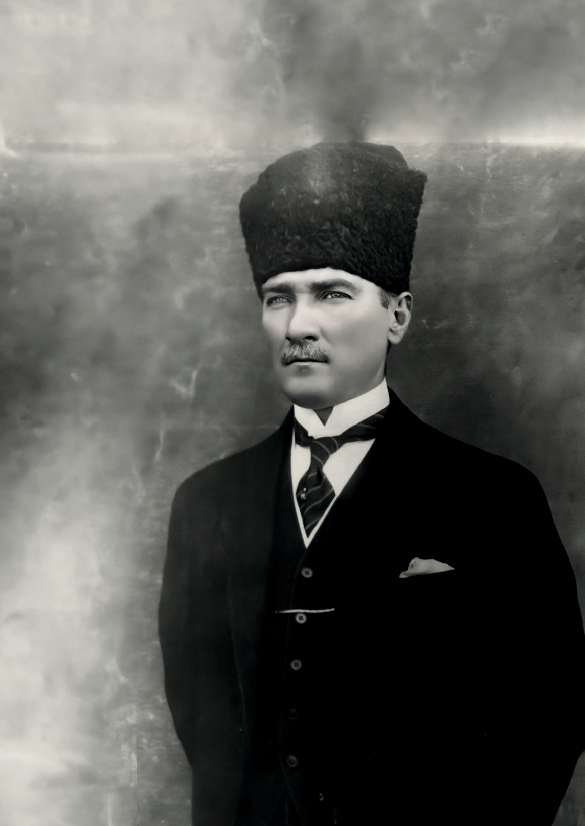

“Milli Eğitim'in gayesi; memlekete ahlâklı, karakterli, cumhuriyetçi, inkılâpçı, olumlu, atılgan, başladığı işleri başarabilecek kabiliyette, dürüst, düşünceli, iradeli, hayatta rastlayacağı engelleri aşmaya kudretli, karakter sahibi genç yetiştirmektir. Bunun için de öğretim programları ve sistemleri ona göre düzenlenmelidir. (1923)”
Mustafa Kemal ATATÜRK


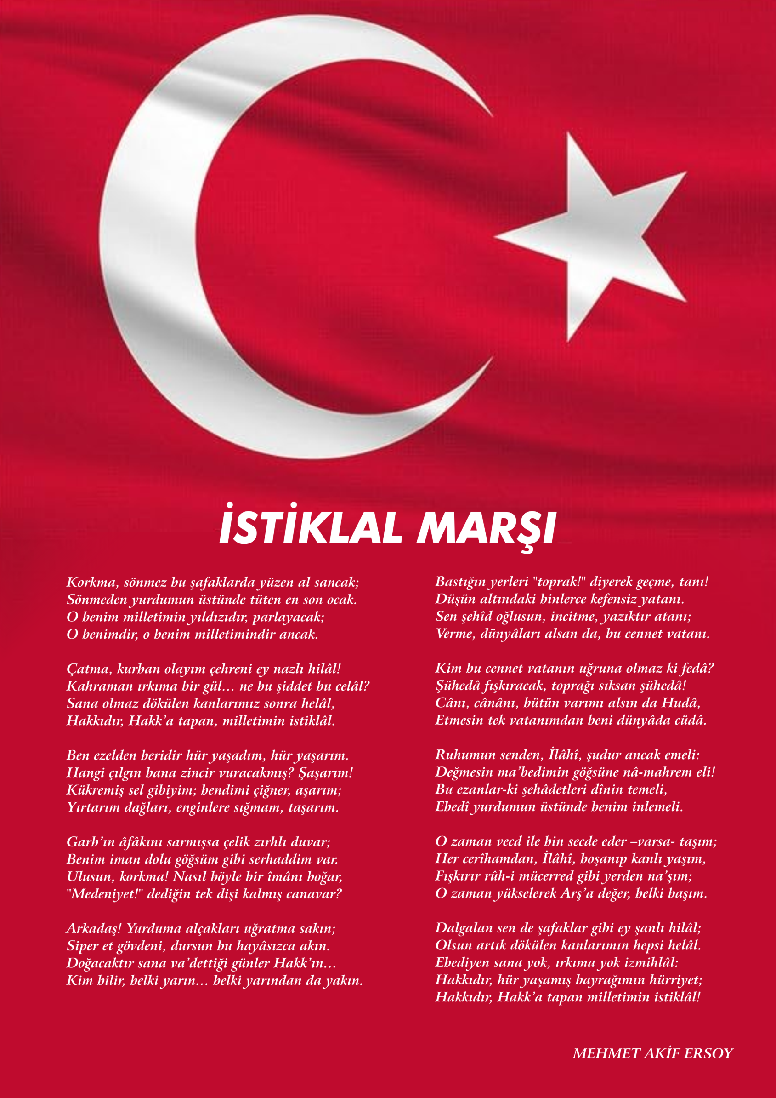


ATATÜRK'ÜN GENÇLİĞE HİTABESİ
Ey Türk gençliği! Birinci vazifen, Türk istiklâlini, Türk cumhuriyetini, ilelebet, muhafaza ve müdafaa etmektir.
Mevcudiyetinin ve istikbalinin yegâne temeli budur. Bu temel, senin, en kıymetli hazinendir. İstikbalde dahi, seni, bu hazineden, mahrum etmek isteyecek, dâhilî ve haricî, bedhahların olacaktır. Bir gün, istiklâl ve cumhuriyeti müdafaa mecburiyetine düşersen, vazifeye atılmak için, içinde bulunacağın vaziyetin imkân ve şeraitini düşünmeyeceksin! Bu imkân ve şerait, çok namüsait bir mahiyette tezahür edebilir. İstiklâl ve cumhuriyetine kastedecek düşmanlar, bütün dünyada emsali görülmemiş bir galibiyetin mümessili olabilirler. Cebren ve hile ile aziz vatanın, bütün kaleleri zapt edilmiş, bütün tersanelerine girilmiş, bütün orduları dağıtılmış ve memleketin her köşesi bilfiil işgal edilmiş olabilir. Bütün bu şeraitten daha elim ve daha vahim olmak üzere, memleketin dâhilinde, iktidara sahip olanlar gaflet ve dalâlet ve hatta hıyanet içinde bulunabilirler. Hatta bu iktidar sahipleri şahsî menfaatlerini, müstevlilerin siyasî emelleriyle tevhit edebilirler. Millet, fakr u zaruret içinde harap ve bîtap düşmüş olabilir.
Ey Türk istikbalinin evlâdı! İşte, bu ahval ve şerait içinde dahi, vazifen; Türk istiklâl ve cumhuriyetini kurtarmaktır! Muhtaç olduğun kudret, damarlarındaki asil kanda, mevcuttur!

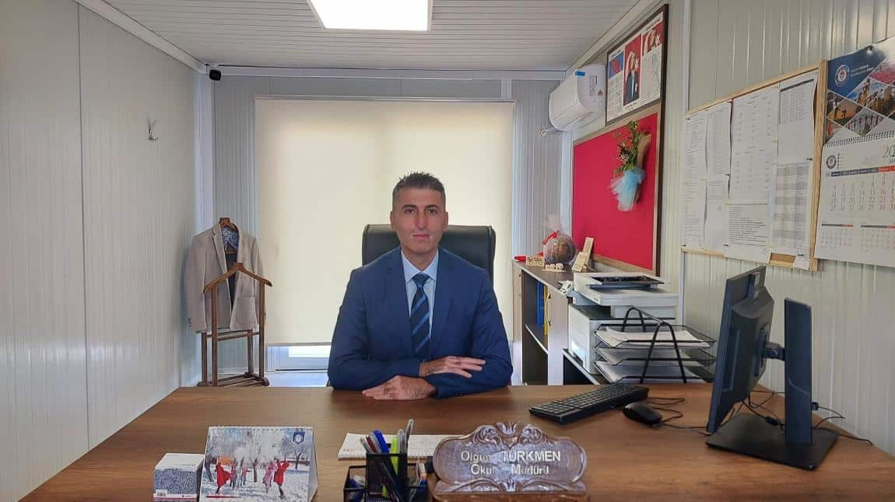

Müdür Sunuşu
Çok hızlı gelişen, değişen teknolojilerle bilginin değişim süreci de hızla değişmiş ve başarı için sistemli ve planlı bir çalışmayı kaçınılmaz kılmıştır. Sürekli değişen ve gelişen ortamlarda çağın gerekleri ile uyumlu bir eğitim öğretim anlayışını sistematik bir şekilde devam ettirebilmemiz, belirlediğimiz stratejileri en etkin şekilde uygulayabilmemiz ile mümkün olacaktır. Başarılı olmak da iyi bir planlama ve bu planın etkin bir şekilde uygulanmasına bağlıdır.
Kapsamlı ve özgün bir çalışmanın sonucu hazırlanan Stratejik Plan okulumuzun çağa uyumu ve gelişimi açısından tespit edilen ve ulaşılması gereken hedeflerin yönünü doğrultusunu ve tercihlerini kapsamaktadır. Katılımcı bir anlayış ile oluşturulan Stratejik Plânın, okulumuzun eğitim yapısının daha da güçlendirilmesinde bir rehber olarak kullanılması amaçlanmaktadır.
Okulumuza ait bu planın hazırlanmasında her türlü özveriyi gösteren ve sürecin tamamlanmasına katkıda bulunan idarecilerimize, stratejik planlama ekiplerimize, İlçe Milli Eğitim Müdürlüğümüze teşekkür ediyor, bu plânın başarıyla uygulanması ile okulumuzun başarısının daha da artacağına inanıyor, tüm personelimize başarılar diliyorum.

Olgun TÜRKMEN

Okul Müdürü

İÇİNDEKİLER
Müdür Sunuşu 5
İÇİNDEKİLER 6
Okul Künyesi 7
1.GİRİŞ VE STRATEJİK PLANIN HAZIRLIK SÜRECİ 8
PLAN HAZIRLIK SÜRECİ 8
1.1.Strateji Geliştirme Kurulu ve Stratejik Plan Ekibi 8
1.2. Planlama Süreci: 9
DURUM ANALİZİ 9
2.1. Kurumsal Tarihçe 10
2.2. Uygulanmakta Olan Stratejik Planın Değerlendirilmesi 10
2.3. Yasal Yükümlülükler ve Mevzuat Analizi 10
2.4. Üst Politika Belgeleri Analizi 11
2.5. Faaliyet Alanları ile Ürün/Hizmetlerin Belirlenmesi 11
2.6. Paydaş Analizi 13
2.7. Okul/Kurum İçi Analiz 17
2.7.2. İnsan Kaynakları 18
2.7.4. Mali Kaynaklar 19
2.7.5. İstatistiki Veriler 19
Sınıf ve Öğrenci Bilgileri 20
2.8. Çevre Analizi (PESTLE) 20
2.9. GZFT (Güçlü, Zayıf, Fırsat, Tehdit) Analizi 22
2.10. Tespit ve İhtiyaçların Belirlenmesi 25
BÖLÜM III: MİSYON, VİZYON VE TEMEL DEĞERLER 25
MİSYONUMUZ 25
VİZYONUMUZ 26
TEMEL DEĞERLERİMİZ 26
AMAÇ, HEDEF, PERFORMANS GÖSTERGESİ İLE STRATEJİLER 28
TEMA I: KURUMSAL KAPASİTE 28
TEMA II: EĞİTİM ÖĞRETİME ERİŞİM ve KATILIM 29
TEMA III: EĞİTİM VE ÖĞRETİMDE KALİTE 30
IV. BÖLÜM 32
MALİYETLENDİRME 32
V. BÖLÜM 33
İZLEME VE DEĞERLENDİRME 33

Okul Künyesi
Okulumuzun temel girdilerine ilişkin bilgiler altta yer alan okul künyesine ilişkin tabloda yer almaktadır.

İli: Kahramanmaraş |  |  |  | İlçesi: Dulkadiroğlu
Adres: | Kanuni Mahallesi Rasim Özdenören Caddesi Koç Holding 1. Etap Konteyner Kent No:37 İç Kapı No:99 |  |  | Coğrafi Konum (link) |  | https://maps.app.goo.gl/uZiybo8EGVGpkBGH7
Telefon Numarası: | 05448932503 |  |  | Faks Numarası:
e- Posta Adresi: | 774585@meb.k12.tr |  |  | Web sayfası adresi: |  | https://774585.meb.k12.tr/
Kurum Kodu: | 774585 |  |  | Öğretim Şekli: |  | İkili Eğitim
Okulun Hizmete Giriş Tarihi : 2023 |  |  |  | Toplam Çalışan Sayısı |  | 29
Öğrenci Sayısı: | Kız | 246 |  | Öğretmen Sayısı | Kadın | 16
Öğrenci Sayısı: | Erkek | 283 |  | Öğretmen Sayısı | Erkek | 6
Öğrenci Sayısı: | Toplam | 529 |  | Öğretmen Sayısı | Toplam | 22
Derslik Başına Düşen Öğrenci Sayısı |  |  | :40,69 | Şube Başına Düşen Öğrenci Sayısı |  |  | :25,19
Öğretmen Başına Düşen Öğrenci Sayısı |  |  | :24,04 | Şube Başına 30’dan Fazla Öğrencisi Olan Şube Sayısı |  |  | :0
Öğrenci Başına Düşen Toplam Gider Miktarı |  |  |  | Öğretmenlerin Kurumdaki Ortalama Görev Süresi |  |  | 1

1.GİRİŞ VE STRATEJİK PLANIN HAZIRLIK SÜRECİ
5018 Sayılı Kamu Mali Yönetimi ve Kontrol Kanunu ile kamu kaynaklarının daha etkili ve verimli bir şekilde kullanılması, hesap verebilir ve saydam bir yönetim anlayışının oluşması hedeflenmektedir.
2024-2028 dönemi stratejik planının hazırlanması sürecinin temel aşamaları; kurul ve ekiplerin oluşturulması, çalışma takviminin hazırlanması, uygulanacak yöntemlerin ve yapılacak çalışmaların belirlenmesi şeklindedir.

PLAN HAZIRLIK SÜRECİ
Okulumuzun 2024-2028 dönemlerini kapsayan stratejik plan hazırlık aşaması, üst kurul ve stratejik plan ekibinin oluşturulması ile başlamıştır. Ekip üyeleri bir araya gelerek çalışma takvimini oluşturulmuş, görev dağılımı yapılmıştır. Okulun 2024-2028 Stratejik Planda yer alan amaçlar, hedefler, göstergeler ve faaliyetler incelenmiş ve değerlendirilmiştir. Ayrıca 12. Kalkınma planı, İl ve İlçe Milli Eğitim Müdürlükleri 2024-2028 Stratejik Planları, mevzuat, üst politika belgeleri, paydaş, PESTLE, GZFT ve kuruluş içi analizlerinden elde edilen veriler ışığında eğitim ve öğretim sistemine ilişkin sorun ve gelişim alanları ile eğitime ilişkin öneriler tespit edilmiştir.
Planlama sürecine aktif katılımını sağlamak üzere paydaş anketi, toplantı ve görüşmeler yapılmıştır. Geleceğe yönelim bölümüne geçilerek okulumuzun amaç, hedef, gösterge ve eylemleri belirlenmiştir. Çalışmaları yürüten ekip ve kurul bilgileri altta verilmiştir.

1.1.Strateji Geliştirme Kurulu ve Stratejik Plan Ekibi
Strateji Geliştirme Kurulu: Okul müdürünün başkanlığında, bir okul müdür yardımcısı, bir öğretmen ve okul/aile birliği başkanı ile bir yönetim kurulu üyesi olmak üzere 5 kişiden oluşan üst kurul kurulur.

Stratejik Plan Ekibi: Okul müdürü tarafından görevlendirilen ve üst kurul üyesi olmayan müdür yardımcısı başkanlığında, belirlenen öğretmenler ve gönüllü velilerden oluşur.
2024-2028 Stratejik Plan üst kurulu Tablo 1’de yer almaktadır.

Tablo 1. Stratejik Plan Üst Kurulu
Üst Kurul Bilgileri |  | Ekip Bilgileri
Adı Soyadı | Unvanı | Adı Soyadı | Unvanı
Olgun TÜRKMEN | MÜDÜR | Ahmet KINALI | BAŞKA BİR MÜD. YRD. (Yoksa Aynı Md. Yard.)
Ahmet KINALI | MÜDÜR YRD. | Mehmet DURDU | ÖĞRETMEN
Adnan KOLSUZ | ÖĞRETMEN | Metin ETE | ÖĞRETMEN
Sefa ATEŞ | OKUL AİLE BİR. BŞK. | İsmail KARSLI | VELİ
Tolga BALKAR | BİR ÜYE | Betül KARAKAYA | ÖĞRENCİ

1.2. Planlama Süreci:
2024-2028 dönemi stratejik plan hazırlanma süreci Strateji Geliştirme Kurulu ve Stratejik Plan Ekibi’nin oluşturulması ile başlamıştır. Ekip tarafından oluşturulan çalışma takvimi kapsamında ilk aşamada durum analizi çalışmaları yapılmış ve durum analizi aşamasında, paydaşlarımızın plan sürecine aktif katılımını sağlamak üzere paydaş anketi, toplantı ve görüşmeler yapılmıştır. Durum analizinin ardından geleceğe yönelim bölümüne geçilerek okulumuzun/kurumumuzun amaç, hedef, gösterge ve stratejileri belirlenmiştir.

DURUM ANALİZİ
Bu bölümde, okulumuzun mevcut durumunu ortaya koyarak neredeyiz sorusuna yanıt bulunmaya çalışılmıştır.
Durum analizi bölümünde, aşağıdaki hususlarla ilgili analiz ve değerlendirmeler yapılmıştır;
- Kurumsal tarihçe
- Uygulanmakta olan planın değerlendirilmesi
- Mevzuat analizi
- Üst politika belgelerinin analizi
- Faaliyet alanları ile ürün ve hizmetlerin belirlenmesi
- Paydaş analizi
- Kuruluş içi analiz
- Dış çevre analizi (Politik, ekonomik, sosyal, teknolojik, yasal ve çevresel analiz)
- Güçlü ve zayıf yönler ile fırsatlar ve tehditler (GZFT) analizi
- Tespit ve ihtiyaçların belirlenmesi

2.1. Kurumsal Tarihçe
Okulumuz 6 Şubat 2023 Tarihinde İlimizde meydana gelen asrın felaketinden sonra vatandaşların barınması için Koç Grubu tarafından kurulan Umut Konteyner Kent içerisinde bulunmaktadır. Eğitim- Öğretime Ekim 2023 tarihinde Umut konteyner Kent İlkokulu ve bünyesinde Umut Konteyner Kent Ortaokulu olarak başlamıştır. Daha sonra yapılan incelemeler sonucunda ilkokul ve ortaokul olarak ayrılmıştır. Okulumuz bünyesinde 4 adet anasınıfı bulunmaktadır.
Okulumuzun hedef kitlesi Umut Konteyner Kent içerisinde yaşayan öğrencilerdir.

2.2. Uygulanmakta Olan Stratejik Planın Değerlendirilmesi
Okulumuz 2023 tarihinde kurulduğu için uygulanmakta olan stratejik planı bulunmamaktadır.

2.3. Yasal Yükümlülükler ve Mevzuat Analizi
Mevzuat analizinde okula görev ve sorumluluk yükleyen, okul faaliyet alanını düzenleyen mevzuat gözden geçirilerek yasal yükümlülükler listesi oluşturulur. Mevzuat analizinin çıktıları daha sonraki aşamada okul faaliyet alanlarının ve misyon bildiriminin belirlenmesinde ve geleceğe bakışının oluşturulmasında veya gözden geçirilmesinde kullanılır. Mevzuat analiziyle amaç ve hedeflerin sınırları çizilir. İdarenin, görevlerini yürütürken bu sınırların dışına çıkmaması gerekir.
Okul mevzuattan kaynaklanan yükümlülükleri, bu yükümlülüklerin mevzuatın hangi maddesine dayandığı ile bu yasal yükümlülüklere ilişkin tespitler ve ihtiyaçlar mevzuat analizi sürecinde cevaplanması gereken sorular çerçevesinde ortaya konulur.

Yasal Yükümlülükler ve Mevzuat Analizi Aşamasında Cevaplandırılması Gereken
Temel Sorular;
- Okul/kurumun çalışma usulleri ve iş süreçlerine ilişkin hangi düzenlemeler bulunmaktadır?
- Okul/kurum tarafından sunulan ürün ve hizmetler nelerdir? Bunların yararlanıcıları kimlerdir?
- Okul/kurum tarafından sunulan ürün ve hizmetlerin nitelik ve niceliğine ilişkin ne gibi hükümler bulunmaktadır.

2.4. Üst Politika Belgeleri Analizi
Üst politika belgeleri;
- 12. Kalkınma Planı
- Cumhurbaşkanlığı Programı,
- Orta Vadeli Program,
- Cumhurbaşkanlığı Yıllık Programı,
- Millî Eğitim Bakanlığı Stratejik Planı,
- İl Millî Eğitim Müdürlüğü Stratejik Planı,
- İlçe Millî Eğitim Müdürlüğü Stratejik Planı ile
- Okul/kurumu ilgilendiren ulusal, bölgesel ve sektörel strateji eylem planlarını ifade eder.
Kurumun faaliyet alanları ile Kalkınma Planı, diğer plan ve programlarda yer alan amaç, ilke ve politikalar arasındaki uyuma bakılır.

2.5. Faaliyet Alanları ile Ürün/Hizmetlerin Belirlenmesi

Tablo 3. Faaliyet Alanlar/Ürün ve Hizmetler Tablosu

Faaliyet Alanı | Ürün/Hizmetler
Eğitim Öğretim faaliyetleri | Öğrenci İşleri  Kayıt-nakil işleri  Devam-devamsızlık  Sınıf geçme  Sınav hizmetler
Rehberlik faaliyetleri | Öğrencilere rehberlik yapmak  Velilere rehberlik etmek  Rehberlik faaliyetlerini yürütmek
Sosyal faaliyetler | Faaliyet alanlarının tespiti  İlgi ve yeteneklere göre yönlendirme  Katılımın sağlanması  Dış paydaş iş birlikleri  Faaliyet takvimi  Raporlama
Sportif faaliyetler | Faaliyet alanlarının tespiti  İlgi ve yeteneklere göre yönlendirme  Rehberlik  Yarışmalar düzenlenmesi ve katılımın sağlanması  Dış paydaş iş birlikleri  Faaliyet takvimi  Raporlama
Kültürel ve sanatsal faaliyetler | Faaliyet alanlarının tespiti  Katılımın sağlanması  Dış paydaş iş birlikleri  Faaliyet takvimi  Raporlama
İnsan kaynakları faaliyetleri (mesleki gelişim faaliyetleri, personel  etkinlikleri…) | Merkezi/Mahalli hizmet içi kurs/seminerlere katılım  Eğitim içerikli toplantılar  Kurum içi ve kurum dışı personel etkinlikleri  Dış paydaş iş birliğindeki eğitim faaliyetleri
Okul aile birliği faaliyetleri | İş birliği  Toplantılar  İhtiyaçların ve sorun alanlarının belirlenmesi  İhtiyaçların giderilmesi
Öğrencilere yönelik faaliyetler | Okul içi ve okul dışı faaliyetler  Ekiplerin ve kurulların işleyişi
Ölçme değerlendirme faaliyetleri | Öğrenci takip kartları  Ortak sınavlar  Rehberlik  Yönlendirme  Değerlendirme toplantıları
Öğrenme ortamlarına yönelik  faaliyetler | Fiziki koşulların iyileştirilmesi  Laboratuvarların amacına uygun işleyişi  Derslik başına düşen öğrenci sayıları  Öğretmenlerin mesleki gelişimleri
Ders dışı faaliyetler | Okul dışı öğrenme ortamları  Ders dışı etkinlikler  Okul-aile iş birlikleri

2.6. Paydaş Analizi
Kurumumuzun en önemli paydaşları arasında yer alan öğrenci, veli ve öğretmenlerimize yönelik olarak anket uygulanmıştır. 5’li Likert Ölçeğine göre hazırlanmış olan anketlerde öğretmenler için toplam 17, öğrenciler için toplam 12, veliler için ise yine 9 soruya yer verilmiştir.
Değerlendirme yapılırken “Katılıyorum” ve “Tamamen Katılıyorum”, “Kısmen Katılıyorum” ile “Kararsızım” birlikte yorumlanmış olup, “Katılmıyorum” maddesi ise yalnız değerlendirilmiştir.
Paydaşlarımıza uygulamış olduğumuz anket çalışması verileri SPSS programına yüklenmiş olup, sonuçlar aşağıdaki gibi yorumlanmıştır.

Öğrenci Anketi Sonuçları:
Okulumuzda toplam 530 öğrenci öğrenim görmektedir. Tesadüfi Örnekleme Yöntemine göre seçilmiş toplam 100 öğrenciye uygulanan anket sonuçları aşağıda yer almaktadır.
Sıra No | MADDELER | KATILMA DERECESİ
Sıra No | MADDELER | Kesinlikle Katılıyorum | Katılıyorum | Kararsızım | Kısmen Katılıyorum | Katılmıyorum
1 | Okulumu seviyorum. | %58 | %26 | %4 | %2 | %0
2 | Okulumda kendimi güvende hissediyorum. | %38 | %38 | %14 | %8 | %2
3 | Okulumun içi ve bahçesi temizdir. | %29 | %29 | %28 | %8 | %6
4 | Öğretmenim adildir. | %67 | %16 | %4 | %8 | %5
5 | Öğretmenim benimle ilgileniyor. | %62 | %21 | %5 | %0 | %2
6 | Yardıma ihtiyacım olursa öğretmenim bana yardım eder. | %66 | %23 | %8 | %3 | %0
7 | Öğretmenim derse katılmamı sağlar. | %52 | %32 | %13 | %3 | %0
8 | Öğretmenim dersleri farklı araçlar kullanarak anlatır. | %38 | %28 | %18 | %6 | %10
9 | Okulda ders dışı eğlenceli etkinlikler var. | %52 | %27 | %12 | %5 | %4
10 | Teneffüslerde ihtiyaçlarımı giderebiliyorum. | %57 | %31 | %9 | %3 | %0
11 | Öğretmenim her gün beni çok çalıştırıyor. | %58 | %27 | %8 | %3 | %4

Öğretmen Anketi Sonuçları: Okulumuzda görev yapmakta olan toplam 22 öğretmenin tamamına uygulanan anket sonuçları aşağıda yer almaktadır.
Sıra No | MADDELER | KATILMA DERECESİ
Sıra No | MADDELER | Kesinlikle Katılıyorum | Katılıyorum | Kararsızım | Kısmen Katılıyorum | Katılmıyorum
1 | Okulun misyonu ve vizyonunu tam olarak anlıyorum. | %77 | %14 | %9 | %0 | %0
2 | Okulda eğitim ve yönetim kalitesi sürekli olarak gelişiyor. | %68 | %18 | %9 | %0 | %5
3 | Okul temiz ve hijyeniktir. | %50 | %14 | %27 | %0 | %9
4 | Okul, öğrencilerin ve personelin güvenliğini sağlamak için uygun güvenlik önlemleri alır. | %50 | %18 | %22 | %5 | %5
5 | Okul, yeni kabul edilen öğrencilere uygun desteği sağlar. | %59 | %18 | %18 | %0 | %5
6 | Okulumuz mesleki yeterliliğimi geliştirmek için eğitim fırsatlar sunuyor. | %50 | %13 | %18 | %13 | %5
7 | Okul yönetimimiz öğretmenleri etkin bir şekilde yönlendirir. | %54 | %9 | %14 | %14 | %9
8 | Okulumuz, öğrencilerin öğrenme ilgisini uyandıracak bir öğrenme ortamı oluşturulmuştur. | %54 | %27 | %9 | %5 | %5
9 | Etkili bir öğretmen olmak için ihtiyaç duyduğum kaynaklara erişimim var. | %50 | %27 | %18 | %0 | %5
10 | Bana sunulan kaynaklardan kullanmak için gerekli eğitime sahibim. | %45 | %32 | %18 | %0 | %5
11 | Okulumuzun, farklı ihtiyaçları olan öğrencileri desteklemek için etkin bir politikası vardır. | %50 | %27 | %13 | %5 | %5
12 | Okulumuz müfredat uygulamasını etkin bir şekilde izler. | %45 | %27 | %18 | %5 | %5
13 | Okulumuz, velilere uygun etkinlikler düzenlemektedir. | %54 | %32 | %14 | %0 | %0
14 | Diğer öğretmenlerle iş birliği yaparım. | %50 | %36 | %9 | %0 | %5
15 | Okul personeli arasında dostane bir ilişki sürdürülür. | %54 | %36 | %9 | %0 | %0
16 | Takım ruhumuz ve moralimiz yüksek. | %50 | %27 | %18 | %0 | %5
17 | Okulumuza aidiyet hissediyorum. | %45 | %32 | %18 | %0 | %5

Veli Anketi Sonuçları:
750 veli içerisinde Tesadüfi Örnekleme Yöntemine göre 100 kişi seçilmiştir.
Okulumuzda öğrenim gören öğrencilerin velilerine yönelik gerçekleştirilmiş olan anket çalışması sonuçları aşağıdaki gibidir.
Sıra No | MADDELER | KATILMA DERECESİ
Sıra No | MADDELER | Kesinlikle Katılıyorum | Katılıyorum | Kararsızım | Kısmen Katılıyorum | Katılmıyorum
1 | Okulun misyonu ve vizyonunu tam olarak anlıyorum. | %77 | %23 | %7 | %3 | 0
2 | Okulda eğitim ve yönetim kalitesi sürekli olarak gelişiyor. | %77 | %18 | %5 | %3 | %2
3 | Okul temiz ve hijyeniktir. | %84 | %6 | %3 | %0 | %7
4 | Okul, öğrencilerin ve personelin güvenliğini sağlamak için uygun güvenlik önlemleri alır. | %82 | %9 | %4 | %3 | %2
5 | Okul, çocukların gelişimini desteklemek için velilerle iyi bir ilişki kurar. | %84 | %12 | %3 | %0 | %1
6 | Okul, yeni kabul edilen öğrencilere uygun desteği sağlar. | %63 | %18 | %5 | %12 | %2
7 | Okul, çocuğumun okumaya olan ilgisini geliştirilmesine yardımcı olabilir. | %62 | %21 | %6 | %7 | %4
8 | Okul çocuğumun öğrenme ilgisini güçlendiriyor. | %74 | %10 | %7 | %3 | %6
9 | Okul çocuğumun ahlaki gelişimini teşvik edebilir. | %77 | %3 | %8 | %6 | %6

2.7. Okul/Kurum İçi Analiz
Tablo 4.Okul/Kurum İçi Analiz İçerik Tablosu

Okul/Kurum İçi | Analiz İçerik Tablosu
Öğrenci sayıları | Sınıf kademeleri, meslek alan dalları, kaynaştırma öğrencileri, yabancı uyruklu öğrenciler gibi demografik özelliklere dair detaylı sınıflandırmaları hazırlanabilir.
Akademik başarı verileri | e-Okul kayıtları kullanılarak erişim sağlanabilir.
Sosyal-kültürel-bilimsel ve sportif başarı verileri | Belirtilen alanlarda yarışma ödülleri ya da lisansları olan öğrencilere dair sayısal verileri kapsamalıdır.
Öğrenme stilleri envanteri | Okul rehberlik servisi tarafından uygulanmaktadır.
Devam-devamsızlık verileri | e-Okul kayıtları kullanılarak erişim sağlanabilir. Aynı zamanda okul rehberlik servisi tarafından devamsızlık nedenleri anketi uygulanarak detaylı bir analiz gerçekleştirilmesi önerilmektedir.
Okul disiplinini etkileyen faktörler analizi | Okul rehberlik servisi tarafından uygulanmaktadır.
İnsan kaynakları verileri | İdareci, öğretmen ve destek personeline dair sayısal veriler, lisans ya da yüksek lisans programlarından mezuniyet durumlarını da kapsamalıdır.
Öğretmenlerin hizmet içi eğitime katılma oranları | MEBBİS verileri kullanılarak erişim sağlanabilir.
Öğrenme ortamı verileri | Okulun fiziki yapısına (ana ve ek binalar, kapalı spor salonu vb.) ve öğrenme ortamlarına (sınıf sayısı, laboratuvar ve kütüphane vb.) dair verileri içermelidir.
Okul/kurum ortamını değerlendirme anketi | Okul rehberlik servisi tarafından uygulanmaktadır.

2.7.2. İnsan Kaynakları
Okulumuzun çalışanlarına ilişkin bilgiler altta yer alan tabloda belirtilmiştir.
Tablo 3. Personel Bilgileri
Unvan | Erkek | Kadın | Toplam
Okul Müdürü ve Müdür Yardımcısı | 2 | - | 2
Sınıf Öğretmeni | 5 | 13 | 18
Okul Öncesi Öğretmeni | 1 | 3 | 4
Branş Öğretmeni | - | - | -
Rehber Öğretmen | -
İdari Personel | -
Yardımcı Personel | 0 | 5 | 5
Güvenlik Personeli | 0 |  | 0
Toplam Çalışan Sayıları | 8 | 21 | 29

2.7.3.Teknolojik Düzey
Teknolojik kaynaklar başta olmak üzere okulumuzda bulunan çalışır durumdaki donanım malzemelerine ilişkin bilgilere Tablo 6’da yer verilmiştir.
Tablo 6. Teknolojik Kaynaklar Tablosu
Teknolojik Kaynaklar
Akıllı Tahta Sayısı | 9 | Yazıcı Sayısı | 4
Masaüstü Bilgisayar Sayısı | 2 | Fotokopi Makinası Sayısı | 4
Taşınabilir Bilgisayar Sayısı | 1 | TV Sayısı | 1
Projeksiyon Sayısı | 0 | İnternet Bağlantı Hızı | 50mbps

2.7.4. Mali Kaynaklar
Okulumuzun genel bütçe ödenekleri, okul aile birliği gelirleri ve diğer katkılarda dâhil olmak üzere gelir ve giderlerine ilişkin son üç yıl gerçekleşme bilgileri alttaki tabloda verilmiştir.

Tablo 7. Gelir/Gider Tablosu
Yıllar | Gelir Miktarı | Gider Miktarı
2021 | - | -
2022 | - | -
2023 | - | -

2.7.5. İstatistiki Veriler
Okulumuzun binası ile açık ve kapalı alanlarına ilişkin temel bilgiler Tablo 8’de yer almaktadır.
Tablo 8. Okul Yerleşkesine İlişkin Bilgiler
Okul Bölümleri |  | Özel Alanlar | Var | Yok
Okul Kat Sayısı | 1 | Çok Amaçlı Salon |  | X
Derslik Sayısı | 13 | Çok Amaçlı Saha |  | X
Derslik Alanları (m2) | 588 | Kütüphane |  | X
Kullanılan Derslik Sayısı | 13 | Fen Laboratuvarı |  | X
Şube Sayısı | 21 | Bilgisayar Laboratuvarı |  | X
İdari Odaların Alanı (m2) | 42 | İş Atölyesi |  | X
Öğretmenler Odası (m2) | 21 | Beceri Atölyesi |  | X
Okul Oturum Alanı (m2) | 1800m2 | Pansiyon |  | X
Okul Bahçesi (Açık Alan)(m2) | 1023
Okul Kapalı Alan (m2) | 777
Sanatsal, bilimsel ve sportif amaçlı toplam alan (m²) | -
Kantin (m2) | -
Tuvalet Sayısı | 16

Sınıf ve Öğrenci Bilgileri
Okulumuzda yer alan sınıflar ve bu sınıflarda öğrenim gören öğrenci sayıları alttaki tabloda yer almaktadır.
Tablo 9. Öğrenci Sayıları
SINIFI | Kız | Erkek | Toplam
Anasınıfı | 35 | 43 | 78
1.Sınıf | 67 | 74 | 141
2. Sınıf | 55 | 52 | 107
3. Sınıf | 55 | 58 | 113
4. Sınıf | 34 | 54 | 88

2.8. Çevre Analizi (PESTLE)
Çevre analiziyle okul/kurum üzerinde etkili olan veya olabilecek politik, ekonomik, sosyo-kültürel, teknolojik, yasal çevresel dış etkenlerin tespit edilmesi amaçlanır. Dış çevreyi oluşturan unsurlar (nüfus, demografik yapı, coğrafi alan, kentsel gelişme, sosyokültürel hayat, ekonomik, sosyal, politik, kültürel durum, çevresel, teknolojik ve rekabete yönelik etkenler vb.) okul ve kurumun kontrolü dışındaki koşullara bağlı ve farklı eğilimlere sahiptir. Bu unsurlar doğrudan veya dolaylı olarak okul/kurumun faaliyet alanlarını etkilemektedir.
Bu analizde; büyük resme bakarak idareyi etkileyen veya etkileyebilecek değişiklikler, eğilimler vb. durumların sınıflandırılması sağlanmıştır. Analiz adında yer alan baş harflerden de anlaşılacağı gibi idare üzerinde etkili olan/olabilecek;
• Politik (Political)
• Ekonomik (Economic)
• Sosyokültürel (Socio-cultural)
• Teknolojik (Technological)
• Yasal (Legal)
• Çevresel (Environmental)
dış etkenler tespit edilmiştir. Analizde ayrıca; tespit edilen hususlar gerçekleştiğinde oluşturacağı potansiyel fırsat ve tehditler ortaya konulacaktır. Böylece tespitlerin ve ihtiyaçların belirlenmesi ve buna yönelik stratejilerin geliştirilmesi sağlanacaktır.
Tablo 10. PESTLE Analizi

P  (Politik) | E  (Ekonomik) | S  (Sosyokültürel) | T  (Teknolojik) | L  (Yasal) | E  (Çevresel)
- Kalkınma Planı ve Orta Vadeli Program,  - Bakanlık, il ve ilçe stratejik planlarının incelenmesi,  - Yasal yükümlülüklerin belirlenmesi,  - Oluşturulması gereken kurul ve komisyonlar,  - Okul/kurum çevresindeki politik durum. | - Okul/kurumun bulunduğu çevrenin genel gelir durumu,  - İş kapasitesi,  - Okul/kurumun gelirini arttırıcı unsurlar,  - Okul/kurumun giderlerini arttıran unsurlar,  - Tasarruf sağlama imkânları,  - İşsizlik durumu,  - Mal-ürün ve hizmet satın alma imkânları,  - Kullanılabilir bütçe | - Kariyer beklentileri,  - Ailelerin ve öğrencilerin bilinçlenmeleri,  - Aile yapısındaki değişmeler (geniş aileden çekirdek aileye)  - e- Devlet uygulamaları,  - Okul/kurumun teknoloji kullanım  Durumu  - Nüfus artışı, Göç,  - Nüfusun yaş gruplarına göre dağılımı,  - Hayat beklentilerindeki değişimler (Hızlı para kazanma hırsı, lüks yaşama düşkünlük, kırsal alanda kentsel yaşam),  - Beslenme alışkanlıkları,  - Değerler, mesleki etik kuralları vb. | - Okul/kurumun teknoloji kullanım  Durumu  - e- Devlet uygulamaları,  - Dijital Platformlar üzerinden uzaktan eğitim imkânları,  - Okul/kurumun sahip olmadığı teknolojik araçlar  - Personelin ve öğrencilerin teknoloji kullanım kapasiteleri,  - Personelin ve öğrencilerin sahip olduğu teknolojik araçlar,  - Teknoloji alanındaki gelişmeler  - Teknolojinin eğitimde kullanımı | •Ulusal ve Uluslararası Mevzuat  •Mevzuat Değişiklikleri  •Sağlık, Güvenlik, Eğitim gibi Sektörel Düzenlemeler | - Hava ve su kirlenmesi,  - Toprak yapısı,  - Bitki örtüsü,  - Doğal kaynakların korunması için yapılan çalışmalar,  - Çevrede yoğunluk gösteren hastalıklar,  - Doğal afetler (deprem kuşağında bulunma, Covid 19, kene vakaları vb.)

2.9. GZFT (Güçlü, Zayıf, Fırsat, Tehdit) Analizi
GZFT (Güçlü Yönler, Zayıf Yönler, Fırsatlar ve Tehditler) durum analizi kapsamında kullanılan temel yöntemlerdendir. Okulumuzun mevcut durumunu ortaya koyabilmek için geniş katılımlı bir grup ile GZFT analizi yapılmıştır.
Okulumuzda yapılan GZFT analizinde okulun güçlü ve zayıf yönleri ile okulumuz için fırsat ve tehdit olarak değerlendirilebilecek unsurlar tespit edilmiştir.
Güçlü Yönler
Öğrenciler | - Öğrencilerin okulu sahiplenmeleri  - Okulda güvenli bir ortamın olmasına inanmaları  - Öğrencilerin okula severek gelmeleri  - Okul çalışanlarından memnun olmaları  - Kültürel ve sosyal etkinliklere katılabilmeleri  - Öğretmen idareci ve çalışanlar yanında kendilerini değerli hissedebilmeleri
Çalışanlar | - Görev ve sorumluluk bilinci içerisinde işlerini severek yapmaları  - Aralarında yardımlaşma duygusunun güçlü olması  - Özverili çalışmaları ve işlerini bilerek çalışmaları  - Kurum olarak çalışma ortamını sevmeleri
Veliler | - Kuruma sahip çıkma bilincinin gittikçe gelişmesi  - Tüm okul çalışanlarına karşı olumlu katkı sağlayan velilerimizin gittikçe artması  - Genel olarak çalışmalardan memnun olmaları
Bina ve Yerleşke | - Okul binamızın güvenilir bir çevrede olması  - Okul çevresinin güvenilir olması  - Okulun bulunduğu konteyner yerleşkesinde halı saha ve etkinlik alanlarının bulunması  - Kütüphane, zeka oyunları sınıfı gibi alanların olması  - Sportif faaliyetlerinin yürütülmesi  - Bahçe ve çevre düzeninin iyi olması
Donanım | - Ders araç-gereçlerinin iyi olması  - Akıllı tahtaların olması
Bütçe | - Okul Aile Birliği tarafından yapılan bağışların ihtiyaca göre planlı ve verimli kullanılması  - Okul Aile Birliğimizin kurumdaki çalışmalarımıza olumlu katkısı
Yönetim Süreçleri | - İdaredeki birlik beraberliğin güçlü olması  - Kurum olarak tüm çalışanlar arasındaki birlik, beraberlik ve iş birliğinin iyi olması,  - Kurumdaki kurul ve komisyonların aktif ve verimli bir şekilde iş ve işlemlerinin yürütülmesi
İletişim Süreçleri | - Teknolojinin iletişimde aktif kullanılması  - Eğitim öğretim kalitesinin artırılması için organize bir ekip ruhunun ve kültürün var olması.

Zayıf Yönler
Öğrenciler | - Okulun konteyner alanda olmasından dolayı nakil gelen ve giden öğrencilerin olması  - Velilerimizin konteynerlerde kalmasından dolayı öğrencilerin kişisel alanlarının sınırlı olması.
Çalışanlar | - Personel sirkülasyonunun çok olması  - Personellerin kadrolu olmaması
Veliler | - Tüm okul çalışanlarına karşı ön yargılı olmaları  - Şikâyetleri hak bilip alışkanlık haline getirmeleri  - Öğretmenler üzerinde aşırı baskı kurmaları  - Maddi ve manevi destek veren velilerimizin yetersiz oluşu
Bina ve Yerleşke | - Okul binasının konteyner olmasından dolayı koridor bulunması  - Sınıfların yeterince geniş olmaması.
Donanım | - Okulumuzda internet altyapısının olmamasından dolayı akıllı tahtaların internet bağlantısının olmaması
Bütçe | - Yeterli bütçenin olmamasından dolayı genel olarak eksiklerin giderilmesinde yaşanan sıkıntılar.  - Bu konuda velilerle yaşanan sorunlar
Yönetim Süreçleri | - Yerel yönetimlerle yapılması istenilen işbirliğinin yeteri kadar gerçekleşememesi
İletişim Süreçleri | - İletişim araçları olarak kullanılan bazı sanal ortamların doğurduğu problemler

Dışsal Faktörler
Fırsatlar

Politik | - Yerel yönetimlerin okullara katkıları  - İlimizde Üniversitenin olması ve katkıları  - Sivil toplum kuruluşlarının son yıllarda eğitime katkı sağlama eğilimlerinin artması
Ekonomik | - Ders kitaplarının ücretsiz dağıtılması  - İlçe Belediye başkanlığının ve mahalle muhtarının okula katkıları
Sosyolojik | - İlin tarihi dokusunun zengin olması
Teknolojik | - Özellikle tekstil vb. fabrikaların ilimizde gelişmiş olması
Mevzuat-Yasal | - Eğitimde fırsat eşitliğinin olması
Ekolojik | - Çevre bilincindeki artış

Politik | - Genel olarak kanun ve yasalardaki esnekliklerden kaynaklanan ve bunu suiistimal etmek isteyen kimi velilerin şikâyetleri bir alışkanlık haline getirmeler
Ekonomik | - Halkın eğitime maddi yönden destek vermemesi her şeyi devlet ya da kurumdan beklemesi, bu durumun kurum ihtiyaçlarının karşılanmasında sıkıntı yaratması
Sosyolojik | - Okulumuzun bulunduğu konteyner alanın sosyal ve ekonomik olarak diğer mahallere nazaran geride olması  - Göçmen varlığının çok olması  - Parçalanmış ailelerinin çok olması  - Mahallenin kozmopolittik bir yapıya sahip olması
Teknolojik | - Teknolojinin hızlı gelişmesi ve buna ayak uydurmada sıkıntı yaşayan veli ve öğrencilerin problemleri  - Özellikle görsel medyada çocuklarımız ve gençlerimiz üzerinde olumsuz davranışlar bırakan yayınların olması ve zararlı ortamların fazlalığı
Mevzuat-Yasal | - Mevzuat değişiklikleri
Ekolojik | 1 . Çevre temalı düzenlemelerin yenilenememesi ve uygulamada yaşanan problemler

Tehditler

2.10. Tespit ve İhtiyaçların Belirlenmesi
Durum analizi çerçevesinde gerçekleştirilen tüm çalışmalardan elde edilen veriler; paydaş anketleri, toplantı tutanakları vs. göz önünde bulundurularak özet bir bakış geliştirilmesi sürecidir. Oluşturulan tablo amaç ve hedeflere ulaşmak için temel yapıyı oluşturacaktır.
Tablo 11. Tespit ve İhtiyaçları Belirlenmesi
Durum Analizi Aşamaları | Tespitler | İhtiyaçlar
Uygulanmakta Olan Stratejik  Planın Değerlendirilmesi | Okulumuz 2023 yılında kurulduğu için uygulanmakta olan projemiz bulunmamaktadır. | İzleme ve değerlendirme için etkin bir sistem kurulması
Paydaş Analizi | Aileler ile iletişim ve iş birliği yetersizdir. | Aileler ile ilişkileri güçlendirecek bir ekosistemin kurulması
Okul İçi Analiz | Öğrencilerin öğrenme stilleri arasında en yüksek yüzde (%80) sosyal öğrenmedir. | İş birlikçi öğretim tekniklerine ağırlık verilmesi

BÖLÜM III: MİSYON, VİZYON VE TEMEL DEĞERLER
Okul Müdürlüğümüzün Misyon, vizyon, temel ilke ve değerlerinin oluşturulması kapsamında öğretmenlerimiz, öğrencilerimiz, velilerimiz, çalışanlarımız ve diğer paydaşlarımızdan alınan görüşler, sonucunda stratejik plan hazırlama ekibi tarafından oluşturulan Misyon, Vizyon, Temel Değerler; Okulumuz üst kurulana sunulmuş ve üst kurul tarafından onaylanmıştır.

MİSYONUMUZ
Olumlu düşünebilen ve bunu hayata geçirme çabasında olan, insanların mutluluğunu hedefleyen, milli ve manevi kültürünü evrensel değerler içinde koruyup geliştiren, bilgiyi etkili ve verimli kullanabilen, Atatürk ilkelerine bağlı laikliği ve demokrasiyi benimseyen, çağdaş bireyler yetiştiren bir eğitim kurumu olmak.

VİZYONUMUZ

Ulusal ve evrensel değerleri özümseyip onlara katkı sağlayan, değişimin mümkün olduğuna inanıp ona açık olan, başarısızlığın başarıya dönüştürülebileceğine inanan, farklı düşünebilen ve farklı düşüncelere hoşgörüyle bakan, kendisi ve çevresiyle barışık, sorumluluk sahibi bireyler yetiştiren bir eğitim sistemi.

TEMEL DEĞERLERİMİZ
1.Doğruluk
2.Çözüm odaklılık
3.Sürekli öğrenme
4.İnsana ve tüm çevreye saygı
5.Dürüstlük ve Yardımseverlik
6.Önerilere ve iletişime açık olmak
7.Hoşgörü
8.Yenilikçilik
9.Eşitlik
10.Genellik ve eşitlik
11.Planlılık
12.Her yerde Eğitim
13.Yöneltme
14.Eğitim Hakkı
15.Fırsat ve İmkân Eşitliği
16.Süreklilik
17.Atatürk İlke ve İnkılâplar
18.Demokrasi Eğitimi
19.Laiklik,
20.Bilimsellik
21.Karma Eğitim
22.Okul ve ailenin işbirliği
23.Ferdin ve toplumun ihtiyaçları
Bu ilkeler doğrultusunda bizim ana değerlerimiz:
1. Başarılı bir çalışmanın ekip çalışmalarıyla sağlanacağı anlayışını benimser ve önem veririz.
2. Görev dağılımı ve hizmet sunumunda adil oluruz ve çalışanın takdir edilmesini önemsiyoruz.
3. Her çeşit gelişmenin eğitime bağlı olduğuna inanırız.
4. Görevlerimizi yerine getirirken objektiflik ilkesini uygularız,
5. Kurumsal ve bireysel gelişmelerin bilimsel verilerin uygulanmasıyla sağlanacağına inanırız,
6. Yapılacak alışmalar ancak bilimselliğe ve mevzuata uygun olarak gerçekleştirildiğinde başarı sağlanacağına inanırız,
7. Tüm ilişkilerde insana saygı esasını uygular; çalışan ve hizmet alanların beklenti duygu ve düşüncelerine değer veririz,
8. Eğitime yapılan yatırımı kutsal sayar, her türlü desteği veririz.
9. Başarının takım ruhu ve ekip çalışması ile kazanılacağına inanırız.
10 Bu anlamda yönetimi önemsiyoruz.
11. Öğrenci merkezli eğitime inanırız.
12. Bütün öğrenciler yapabilir ve başarılı olabilir ilkesine inanıyoruz.
13. Ben yerine biz anlayışı, sevgi, saygı, hoşgörü ve güven duygusu içinde çalışma prensibini benimsiyoruz.

AMAÇ, HEDEF, PERFORMANS GÖSTERGESİ İLE STRATEJİLER
Bu bölümde, stratejik amaçlar, hedefler, performans göstergeleri ile stratejiler yer almaktadır.

TEMA I: KURUMSAL KAPASİTE
Amaç | A1 Okul öncesi eğitim kurumlarının, eğitimin temel ilkeleri doğrultusunda niteliğini arttırmak amacıyla kurumsal kapasite geliştirilecektir.
Hedef 1.1 | H.1.1 Okul öncesi eğitim kurumlarında fiziki mekânların okulun ihtiyaç ve hedefleri doğrultusunda iyileştirilmesi sağlanacaktır.
Performans Göstergeleri | Hedefe Etkisi (%) | Plan Dönemi Başlangıç Değeri | 2024 | 2025 | 2026 | 2027 | 2028
PG 1.1.1 Okulda/kurumda iyileştirilen fiziki mekân sayısı. | 25 | 4 | 4 | 6 | 6 | 6 | 6
PG 1.1.2 Açılan ana sınıfı derslik sayısı | 4 | 4 | 0 | 0 | 0 | 0 | 0
PG 1.1.3 Okulda düzenleme yapılan açık hava oyun alanı sayısı | 25 | 1 | 1 | 1 | 1 | 1 | 1
PG 1.1.4 İyileştirme yapılan kütüphane sayısı | 0 | 0 | 0 | 0 | 0 | 0 | 0
PG 1.1.5 Okulda düzenleme yapılan atölye sayısı | 0 | 0 | 0 | 0 | 0 | 0 | 0
Stratejiler | S1. Fiziki mekânların (derslikler, spor salonu, kütüphaneler, atölyeler, açık hava oyun alanları vb.) iyileştirilmesi için kamu idareleri, belediyeler ve hayırseverlerle vb. iş birlikleri yapılacaktır.  S2. Okul öncesi eğitimde okul-aile iş birliği, farkındalık geliştirme, bilgilendirme çalışmaları yapılacaktır.  S3. Okulun eksiklikleri yerinde tespit edilerek zamanında ödenek talebinde bulunulacaktır.  S4. Okul, aile ve çevre iş birliği yapılarak fiziki mekânlar iyileştirilecektir.

Amaç | A.3 Eğitim ortamlarının fiziki imkânları geliştirilecektir.
Hedef 3.1 | H.3.1 Temel eğitimde okulların niteliğini arttıracak uygulama ve çalışmalara yer verilecektir.
Performans Göstergeleri | Hedefe Etkisi (%) | Plan Dönemi Başlangıç Değeri | 2024 | 2025 | 2026 | 2027 | 2028
PG.1.1 İyileştirilen fiziki mekân (derslikler, spor salonu, kütüphaneler, atölyeler vb.) sayısı. | 100 | 9 | 9 | 9 | 9 | 9 | 9
Stratejiler | S1 Fiziki mekânların iyileştirilmesi için kamu idareleri, belediyeler ve işverenlerle iş birlikleri yapılacaktır.  Atölye ve laboratuvarların iyileştirilmesi için sektör ile iş birlikleri yapılacaktır.

TEMA II: EĞİTİM ÖĞRETİME ERİŞİM ve KATILIM
Eğitim ve öğretime erişim okullaşma ve okul terki, devam ve devamsızlık, okula uyum ve oryantasyon, özel eğitime ihtiyaç duyan bireylerin eğitime erişimi, yabancı öğrencilerin eğitime erişimi ve hayat boyu öğrenme kapsamında yürütülen faaliyetlerin ele alındığı temadır.

Amaç | A3 Öğrencilerin kaliteli eğitime erişimleri fırsat eşitliği temelinde artırılarak tüm gelişim alanlarını kapsayacak şekilde çok yönlü gelişimleri sağlanacaktır.
Hedef 3.1 | H3.1 Okul öncesi eğitime erişim artırılacaktır.
Performans Göstergeleri | Hedefe Etkisi (%) | Plan Dönemi Başlangıç Değeri | 2024 | 2025 | 2026 | 2027 | 2028
PG 3.1.1 Aday kayıttaki bir sonraki yıl ilkokula başlayacak olan çocuklardan okula kayıt olanların oranı (%) | 35 | 90 | 95 | 100 | 100 | 100 | 100
PG 3.1.2 Tüm dersliklerin doluluk oranı (%) | 35 | 80 | 100 | 100 | 100 | 100 | 100
PG 3.1.3 Ebeveynine aile eğitimi verilen okul öncesi çocuk sayısı | 30 | 20 | 30 | 40 | 50 | 60 | 70
Stratejiler | S1 Kayıt döneminde bir sonraki yıl ilkokula başlayacak olan çocuklar başta olmak üzere, tüm çocukların aileleri ile iletişime geçilerek okul öncesi eğitime kayıtla ilgili gerekli bilgilendirme yapılacaktır.  S2 Okul öncesi eğitimde ebeveyn bilgilendirme çalışmaları yapılacaktır.  S3 Tüm derslikler tam kapasite kullanılacaktır.  S4 İhtiyaç dâhilinde (aday kayıtta fazla çocuk olması durumunda) ikili eğitim uygulaması yapılacaktır.  S5 Aileye düşen maliyeti azaltmaya yönelik iş birliği, protokol veya projeler geliştirilecektir.

TEMA III: EĞİTİM VE ÖĞRETİMDE KALİTE
Eğitim ve öğretimde kalitenin artırılması başlığı esas olarak eğitim ve öğretim faaliyetinin hayata hazırlama işlevinde yapılacak çalışmaları kapsamaktadır.
Bu tema altında akademik başarı, sınav kaygıları, sınıfta kalma, ders başarıları ve kazanımları, disiplin sorunları, öğrencilerin bilimsel, sanatsal, kültürel ve sportif faaliyetleri ile istihdam ve meslek edindirmeye yönelik rehberlik ve diğer mesleki faaliyetler yer almaktadır.

Amaç | A.2 Öğrencilere medeniyetimizin ve insanlığın ortak değerleriyle çağın gereklerine uygun bilgi, beceri, tutum ve davranışlar kazandırılacaktır.
Hedef 3.2 | H.2.1 Öğrencilere evrensel değerler, sağlıklı yaşam ve çevre bilinci duyarlılığı kazandırılacaktı
Performans Göstergeleri | Hedefe Etkisi (%) | Plan Dönemi Başlangıç Değeri | 2024 | 2025 | 2026 | 2027 | 2028
PG.2.1 Öğrenci başına okunan kitap sayısı | 10 | 5 | 8 | 10 | 12 | 15 | 18
PG.2.2 Sağlıklı ve dengeli beslenme ile ilgili verilen eğitim sayısı | 10 | 2 | 3 | 4 | 4 | 4 | 4
PG.2.3 Sağlıklı ve dengeli beslenme ile ilgili verilen eğitime katılan öğrenci sayısı | 10 | 90 | 120 | 200 | 300 | 400 | 450
PG.2.4. Çevre bilincinin artırılmasına yönelik verilen eğitim sayısı | 15 | 2 | 3 | 4 | 4 | 4 | 4
PG.2.5 Çevre bilincinin artırılmasına yönelik verilen eğitimlere katılan öğrenci sayısı | 15 | 100 | 200 | 250 | 350 | 450 | 450
PG.1.6. Nezaket kurallarına yönelik yapılan etkinlik sayısı | 20 | 2 | 3 | 4 | 5 | 6 | 6
PG.1.7 Nezaket kurallarına yönelik yapılan etkinliklere katılan öğrenci sayısı | 20 | 100 | 150 | 200 | 300 | 400 | 450
Stratejiler | S1 Okul kütüphanesi zenginleştirilecek, öğrencilerin kütüphaneden yararlanması sağlanacaktır.  S2 Türkçe dersinde ders saatinin bir bölümü okumaya ayrılacak ve okul müdürlüğünce planlanan zamanlarda okuma etkinlikleri düzenlenecektir.  S3 Serbest etkinlikler saati, öğrencilerin sanatsal, sportif ve kültürel faaliyetlere katılım sağlayacağı şekilde düzenlenecektir.  S4 Öğrencilere sağlıklı ve dengeli beslenmelerine yönelik bilgilendirme eğitimleri ve etkinlikler yapılacaktır.  S5 Öğrencilerin çevre bilincinin artırılmasına yönelik etkinlikler yapılacaktır.  S6 Öğrencilere, nezaket ve görgü kuralları konusunda eğitimler verilerek konuya ilişkin etkinlikler düzenlenecektir.

IV. BÖLÜM

MALİYETLENDİRME
2024-2028 Stratejik Planı Faaliyet/Proje Maliyetlendirme Tablosu
Kaynak Tablosu | 2024 | 2025 | 2026 | 2027 | 2028 | Toplam
Genel Bütçe | 0 | 0 | 0 | 0 | 0 | 0
Valilikler ve Belediyelerin Katkısı | 0 | 0 | 0 | 0 | 0 | 0
Diğer (Okul Aile Birlikleri) | 30.000 TL | 40.000 TL | 50.000 TL | 60.00 TL | 70.00 TL | 80.000 TL
TOPLAM | 30.000 TL | 40.000 TL | 50.000 TL | 60.00 TL | 70.00 TL | 80.000 TL

MALİYET TABLOSU
STRATEJİK AMAÇ/ HEDEF | Plan Dönemi
STRATEJİK AMAÇ/ HEDEF | 2024 | 2025 | 2026 | 2027 | 2028
STRATEJİK AMAÇ 1 | 30.000 TL | 30.000TL | 30.000 TL | 30.000TL | 30.000 TL
Hedef 1.1 | 30.000 TL | 30.000TL | 30.000 TL | 30.000TL | 30.000 TL
STRATEJİK AMAÇ 2 | 20.000 TL | 20.000TL | 20.000 TL | 20.000TL | 20.000 TL
Hedef 2.1 | 20.000 TL | 20.000TL | 20.000 TL | 20.000TL | 20.000 TL
STRATEJİK AMAÇ 3 | 50.000 TL | 50.000TL | 50.000 TL | 50.000TL | 50.000 TL
Hedef 3.1 | 50.000 TL | 50.000TL | 50.000 TL | 50.000TL | 50.000 TL
GENEL YÖNETİM GİDERLERİ | 50.000 TL | 50.000TL | 50.000 TL | 50.000TL | 50.000 TL
TOPLAM | 150.000TL | 150.000TL | 150.000TL | 150.000TL | 150.000TL

V. BÖLÜM

İZLEME VE DEĞERLENDİRME
Okulumuz Stratejik Planı izleme ve değerlendirme çalışmalarında 5 yıllık Stratejik Planın izlenmesi ve 1 yıllık gelişim planın izlenmesi olarak ikili bir ayrıma gidilecektir.
Stratejik planın izlenmesinde 6 aylık dönemlerde izleme yapılacak denetim birimleri, il ve ilçe millî eğitim müdürlüğü ve Bakanlık denetim ve kontrollerine hazır halde tutulacaktır.
Yıllık planın uygulanmasında yürütme ekipleri ve eylem sorumlularıyla aylık ilerleme toplantıları yapılacaktır. Toplantıda bir önceki ayda yapılanlar ve bir sonraki ayda yapılacaklar görüşülüp karara bağlanacaktır.

